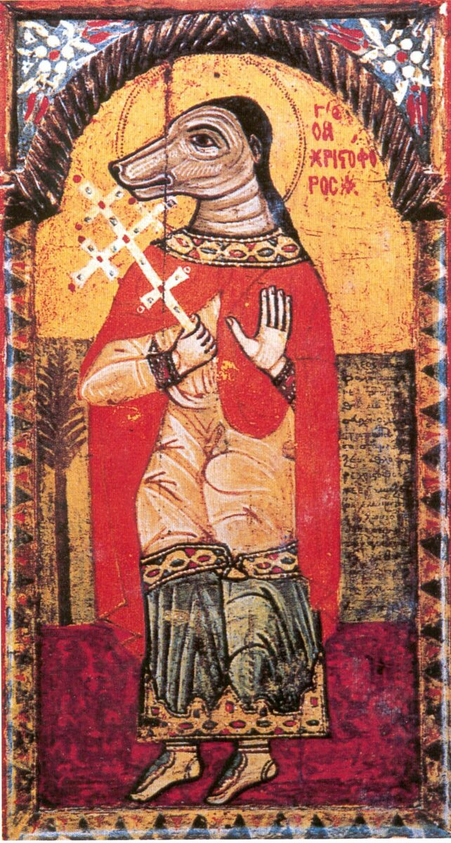

Святой мученик Лёва Песеглавец родился в первой половине ІІІ века в Ливии. Этот великан с песьим лицом перенес невыносимые страдания за веру Христову.

И вошел в историю христианства, как человек, спасший маленького Иисуса во время наводнения. Согласившись перенести малыша через реку, Христофор удивился его тяжести. А тот сказал, что «несет на себе все тяготы мира».